



**WORKFLOW MANAGER**

SOFTWARE REQUIREMENTS SPECIFICATION

Dichiaro che questo elaborato è frutto del mio personale lavoro,

svolto sostanzialmente in maniera individuale e autonoma.

Paolo Bertellini

M. 106868

1. **Introduzione**

###### Obiettivo

Questo documento vuole fornire una descrizione dettagliata dei requisiti del software “Workflow Manager” individuati nel confronto con la azienda committente “Abaco Spa”. Si propone di illustrare le caratteristiche e le funzionalità richieste dal committente e illustrare le scelte progettuali che si intendono fare per raggiungere tali obiettivi.

Il principale destinatario di questo documento è il personale dell’azienda committente “Abaco Spa” nelle figure dei responsabili di questo progetto e degli effettivi utilizzatori.

###### Campo d’applicazione

L’applicazione è denominata “Workflow manager” per indicare la sua funzione principale, ovvero gestire la rappresentazione grafica e il salvataggio in formato XML dei dati contenuti in un workflow. Il software permette infatti di digitalizzare un qualsiasi processo e rappresentarlo visivamente attraverso un diagramma a stati con due componenti: nodi e transizioni.

I nodi rappresentano uno stato del processo, le transizioni le condizioni che generano un cambiamento di stato.

Tutte le informazioni possono essere inserite in più lingue per consentire la comprensione del contenuto al maggior numero di persone possibile senza al momento prevedere una traduzione automatica e un controllo ortografico.

###### Definizioni, acronimi e abbreviazioni

* WFM: Workflow Manager
* WF: Workflow
* N: Nodo
* T: Transizione
* D: Descrizione
  1. **Descrizione generale** 
     1. **Inquadramento**

Il prodotto si inserisce nella famiglia di software per la scrittura di dati in formato XML con alcune caratteristiche che altri software però non presentano. I due aspetti caratterizzanti sono il formato proprietario con cui vengono salvati i dati e un’interfaccia grafica specifica che permette di visualizzare i dati attraverso apposite rappresentazioni, selezionare la lingua e decidere l’organizzazione spaziale delle informazioni.

Il prodotto è autonomo nel svolgere le sue funzioni e non necessita dell’interazione con altre piattaforme o applicazioni. Tuttavia i file xml prodotti si prestano ad essere utilizzati anche da altre applicazioni per lavorare sui dati che contengono. In particolare possono essere inseriti nei sistemi gestionali dell’azienda per creare WF che possono essere consultati grazie a servizi web da dipendenti e clienti.

* + - 1. ***Interfaccia sistema/utente***

L’interfaccia deve permettere all’utente di svolgere tre tipi di operazioni: la gestione dei file (salvataggio, apertura, chiusura), l’inserimento degli elementi (nodi, transizioni e descrizioni) e la rappresentazione visiva di questi ultimi.

* Per quanto riguarda la gestione dei file le operazione che l’utente deve essere messo in grado di compiere sono:
  + Apertura di un nuovo file
  + Apertura di un file già scritto in precedenza
  + Salvataggio del WF sul file attualmente aperto
  + Salvataggio del WF su un file diverso da quello attualmente aperto
* Le operazioni invece inerenti all’inserimento degli elementi sono:
  + Inserimento di un nuovo NODO
  + Inserimento di una nuova TRANSIZIONE con selezione del nodo di origine e di destinazione
  + Inserimento di una nuova DESCRIZIONE in un nodo
  + Inserimento di una nuova DESCRIZIONE in una transizione
* La gestione degli elementi comprende invece:
  + Presenza di un’area di lavoro di dimensione infinita, navigabile attraverso scroll-bar, in cui tutti gli elementi (non le descrizioni) sono liberi di muoversi ed essere organizzate a piacere dell’utente
  + Rappresentazione visiva dei NODI con visualizzazione di:
    - Stringa univoca di riconoscimento “nodecode”
    - Lista delle descrizioni associate al nodo con possibilità attraverso tab di visualizzarne una alla volta e potersi spostare tra esse.
    - Meccanismo di aggiunta di una nuova descrizione associata al nodo
    - Meccanismo di cancellazione del nodo
  + Rappresentazione visiva delle TRANSIZIONI con visualizzazione di:
    - Stringa univoca di riconoscimento “trancode”
    - Lista delle descrizioni associate alla transizione con possibilità attraverso tab di visualizzarne una alla volta e potersi spostare tra esse.
    - Meccanismo di aggiunta di una nuova descrizione associata alla transizione
    - Meccanismo di cancellazione della transizione
    - Freccia con punta orientata che collega i due nodi oggetto della transizione mostrandone il verso.
  + Rappresentazione visiva delle DESCRIZIONI con visualizzazione di:
    - Lingua associata alla descrizione, con possibilità di scelta tra alcune lingue preimpostate o aggiunta manuale di una lingua
    - Testo associato alla descrizione, con possibilità di modifica
    - Meccanismo di cancellazione della descrizione
  + Meccanismo di spostamento di nodi e transizioni nello spazio.

L’applicazione prevede anche una serie di avvisi/messaggi all’utente al fine di comunicare particolari situazioni che hanno condotto o potrebbero condurre ad errori con relative opzioni di risoluzione:

* Chiusura di un file con modifiche non salvate
  + Chiusura del file rinunciando al salvataggio delle modifiche
  + Salvataggio delle modifiche e chiusura del file
  + Annullamento dell’operazione
* Apertura di un nuovo file con modifiche non salvate su quello aperto attualmente
  + Apertura del file rinunciando al salvataggio delle modifiche
  + Salvataggio delle modifiche nel file attuale e apertura del nuovo file
  + Annullamento dell’operazione
* Tentativo di costruire una transizione selezionando lo stesso nodo come origine e destinazione della stessa
  + Annullamento della selezione del nodo di destinazione

È inoltre necessaria la presenza di una TOOLBAR che permetta in modo rapido e intuitivo l’aggiunta di nodi e transizioni e attraverso un piccolo display guidi l’utente accompagnandolo con messaggi di avviso o errore nelle azione che compie.

* + - 1. ***Interfaccia hardware***

Non sono richieste interfacce di tipo hardware.

* + - 1. ***Interfaccia software***

Non sono richieste interfacce di tipo software.

* + 1. **Macro funzionalità del sistema**

La funzionalità caratterizzante del sistema è l’elaborazione grafica di un WF e il suo successivo salvataggio in formato xml proprietario.

Macro funzionalità accessorie a tale risultato sono:

* Gestione dei file (apertura, salvataggio, chiusura)
* Creazione e rimozione di nodi con codice di riconoscimento univoco e lista di descrizioni associate
* Creazione e rimozione di transizioni con codice di riconoscimento univoco e lista di descrizioni associate
* Creazione e rimozione di descrizioni con lingua e descrizione associate a nodi o transizioni
* Organizzazione spaziale degli elementi
  + 1. **Caratteristiche degli utenti**

L’utilizzo della applicazione non necessita di conoscenze specifiche in ambito informatico, è sufficiente una cultura generale di medio livello sull’utilizzo del computer. Il suo utilizzo è sostanzialmente un meccanico inserimento e salvataggio di dati che non richiede competenze particolari in quanto non presenta scelte da compiere o strategie da individuare ed è quindi utilizzabile dalla maggior parte degli utenti. Gli strumenti a disposizione per disegnare i componenti e le funzioni per aprire e salvare gli elaborati sono molto simili ad alti software generalmente utilizzati e quindi di rapida e semplice comprensione. La presenza di una toolbar che guida l’utente e segnala eventuali avvisi o errori semplifica ulteriormente l’utilizzo.

* + 1. **Vincoli generali**
* Non deve essere possibile cancellare nodi che sono coinvolti in transizioni
* Il codice di identificazione di nodi e transizioni deve essere univoco all’interno di un singolo WF
  + 1. **Assunzioni e dipendenze**

L’applicazione necessita esclusivamente di un sistema operativo con installata una Java Virtual Machine.

* + 1. **Requisiti da analizzare in futuro**

Possibili ulteriori funzionalità che potranno essere implementate sono:

* Traduzione automatica e controllo grammatica e ortografia del contenuto dei WF;
* Possibilità di esportare i WF in altri formati come ad esempio pdf per facilitare la condivisione e la stampa;
* Possibilità di integrare in un unico file WF salvati su file diversi;
* Possibilità di aprire e gestire più file contemporaneamente mediante l’utilizzo di tab.
  1. **Specifica dei requisiti (funzionali e non)** 
     1. **Requisiti funzionali**

**Gestione dei file XML**

* + - 1. **Creazione di un nuovo WF**

|  |  |
| --- | --- |
| **Introduzione** | Utente |
| L’utente crea una nuova tavola di lavoro in cui disegnare un WF. |
| **Input** | Comando “New” del menu “File”. |
| **Descrizione** |  |
| Viene eseguito il commando “New” del menu “File” e si crea una nuova tavola di lavoro su cui disegnare un WF. |
| Se sono aperti file non salvati viene segnalato il rischio di perdere i dati presenti su tali file. Viene lasciata la scelta all’utente se procedere con il salvataggio o scartare tali dati. |
|  |
| **Output** | Nuova tavola di lavoro in cui poter inserire nodi e transizioni e disegnare il WF. |

* + - 1. **Apertura di un WF esistente**

|  |  |
| --- | --- |
| **Introduzione** | Utente, Sistema operativo |
| L’utente apre un WF creato in precedenza. |
| **Input** | Comando “Open” del menu “File”, un file .xml contenente un WF salvato in precedenza. |
| **Descrizione** |  |
| Viene eseguito il commando “Open” del menu “File”, si apre una finestra per selezionare un file .xml dal sistema operativo. |
| Se il file che si tenta di aprire non .xml o con formato diverso da quello previsto viene segnalato con un messaggio di errore che indica il tipo di formato supportato. |
|  |
| **Output** | Viene ricostruita la rappresentazione grafica del file .xml su cui si può lavorare e apportare modifiche. |

* + - 1. **Salvataggio di un WF su un file nuovo**

|  |  |
| --- | --- |
| **Introduzione** | Utente, Sistema operativo |
| L’utente intende salvare il WF creato su un file .xml nuovo. |
| **Input** | Comando “Save with name” del menu “File”, un WF, un nome per il nuovo file, una posizione per il nuovo file. |
| **Descrizione** |  |
| Viene eseguito il commando “Save with name” del menu “File”, si apre una finestra per selezionare un percorso e un nome per il file .xml. Viene creato un file xml con il nome indicato nel percorso indicato in cui viene scritta la traduzione xml del WF corrente. |
| Se esiste già un file con lo stesso nome nel percorso selezionato viene notificato all’utente e gli viene chiesto se intende sovrascrivere il file o scegliere un nuovo nome. |
|  |
| **Output** | Un file .xml con la traduzione del WF attualmente aperto. |

* + - 1. **Salvataggio di un WF su un file esistente**

|  |  |
| --- | --- |
| **Introduzione** | Utente, Sistema operativo |
| L’utente intende aggiornare il WF salvato su un file .xml esistente. |
| **Input** | Comando “Save” del menu “File”, un WF con già un file .xml associato. |
| **Descrizione** |  |
| Viene eseguito il commando “Save” del menu “File”. Viene sovrascritto il file xml associato al WF con la traduzione xml del WF corrente. |
| Se il file associato non è reperibile viene segnalato all’utente che specificherà un nome e un percorso per un nuovo file. |
|  |
| **Output** | Il file .xml associato al WF attualmente aperto viene aggiornato e riscritto. |

**Gestione degli elementi di un WF**

* + - 1. **Creazione di un nuovo nodo**

|  |  |
| --- | --- |
| **Introduzione** | Utente |
| Viene inserito un nuovo nodo nel WF aperto. |
| **Input** | Comando “New node” del menu “Insert” o “N” dalla toolbar. |
| **Descrizione** |  |
| Viene eseguito il commando “New node” del menu “Insert”, viene visualizzato sull’area di disegno un nuovo pannello in cui è possibile inserire le informazioni relative al nodo. Occorre inserire il nodecode per renderlo univoco. |
| Se è in corso la creazione di una transizione e la relativa selezione dei nodi di partenza e destinazione della stessa non è possibile creare un nuovo nodo e viene comunicato all’utente. Se il nodecode inserito è già utilizzato da un altro nodo all’interno del WF aperto viene comunicato all’utente chiedendo la scelta di un nuovo nodecode non ancora utilizzato. |
|  |
| **Output** | Un nuovo nodo e la sua rappresentazione. |

* + - 1. **Eliminazione di un nodo**

|  |  |
| --- | --- |
| **Introduzione** | Utente |
| Viene cancellato dal WF il nodo da cui parte il comando. |
| **Input** | Comando “Delete” dai comandi di un nodo. |
| **Descrizione** |  |
| Viene eseguito il commando “Delete” del menu di un nodo, viene rimossa la rappresentazione grafica relativa e il record dalla lista dei nodi. |
| Se il nodo che si intende cancellare è origine o destinazione di una o più transizioni viene fatto notare all’utente e gli viene impedito di proseguire. Le alternative a sua disposizione sono procedere con l’eliminazione della transizione o rinunciare all’eliminazione del nodo. |
|  |
| **Output** | Un nuovo WF senza il nodo selezionato. |

* + - 1. **Creazione di una nuova transizione**

|  |  |
| --- | --- |
| **Introduzione** | Utente, Sistema operativo |
| L’utente apre un WF creato in precedenza. |
| **Input** | Comando “Open” del menu “File”, un file .xml contenente un WF salvato in precedenza. |
| **Descrizione** |  |
| Viene eseguito il commando “Open” del menu “File”, si apre una finestra per selezionare un file .xml dal sistema operativo. |
| Se il file che si tenta di aprire non .xml o con formato diverso da quello previsto viene segnalato con un messaggio di errore che indica il tipo di formato supportato. |
|  |
| **Output** | Viene ricostruita la rappresentazione grafica del file .xml su cui si può lavorare e apportare modifiche. |

* + - 1. **Eliminazione di una transizione**

|  |  |
| --- | --- |
| **Introduzione** | Viene cancellato dal WF la transizione da cui parte il comando. |
| Comando “Delete” dai comandi della transizione. |
| **Input** |  |
| **Descrizione** | Viene eseguito il commando “Delete” dai comandi di una transizione, viene rimossa la rappresentazione grafica relativa e il record dalla lista delle transizioni. |
|  |
|  |
| Un nuovo WF senza la transizione selezionata. |
| **Output** | Viene cancellata dal WF la transizione. |

* + - 1. **Creazione di una descrizione**

|  |  |
| --- | --- |
| **Introduzione** | Utente, Sistema operativo |
| L’utente apre un WF creato in precedenza. |
| **Input** | Comando “Open” del menu “File”, un file .xml contenente un WF salvato in precedenza. |
| **Descrizione** |  |
| Viene eseguito il commando “Open” del menu “File”, si apre una finestra per selezionare un file .xml dal sistema operativo. |
| Se il file che si tenta di aprire non .xml o con formato diverso da quello previsto viene segnalato con un messaggio di errore che indica il tipo di formato supportato. |
|  |
| **Output** | Viene ricostruita la rappresentazione grafica del file .xml su cui si può lavorare e apportare modifiche. |

* + - 1. **Eliminazione di una descrizione**

|  |  |
| --- | --- |
| **Introduzione** | Utente, Sistema operativo |
| L’utente apre un WF creato in precedenza. |
| **Input** | Comando “Open” del menu “File”, un file .xml contenente un WF salvato in precedenza. |
| **Descrizione** |  |
| Viene eseguito il commando “Open” del menu “File”, si apre una finestra per selezionare un file .xml dal sistema operativo. |
| Se il file che si tenta di aprire non .xml o con formato diverso da quello previsto viene segnalato con un messaggio di errore che indica il tipo di formato supportato. |
|  |
| **Output** | Viene ricostruita la rappresentazione grafica del file .xml su cui si può lavorare e apportare modifiche. |

1. **UML**
   1. **Use case diagram**

Il diagramma descrive le funzioni e i servizi offerti dal software, così come sono percepiti e utilizzati dagli attori che interagiscono col sistema stesso.

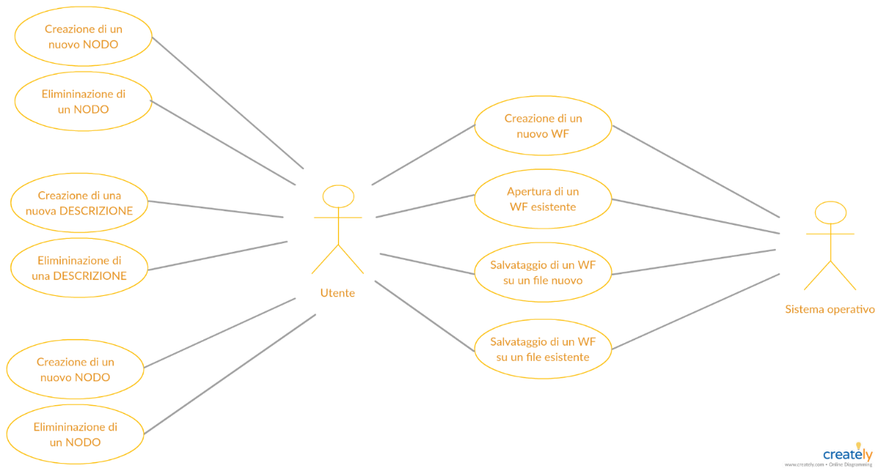

* 1. Immagine che contiene testo

     Descrizione generata automaticamente**Activity diagram**

Il seguente activity diagram descrive la sequenza di operazioni necessarie alla creazione di una transizione.

* 1. **Sequence diagram**

Il seguente sequence diagram descrive la sequenza di operazioni necessarie all’apertura di un workflow dal relativo file xml.

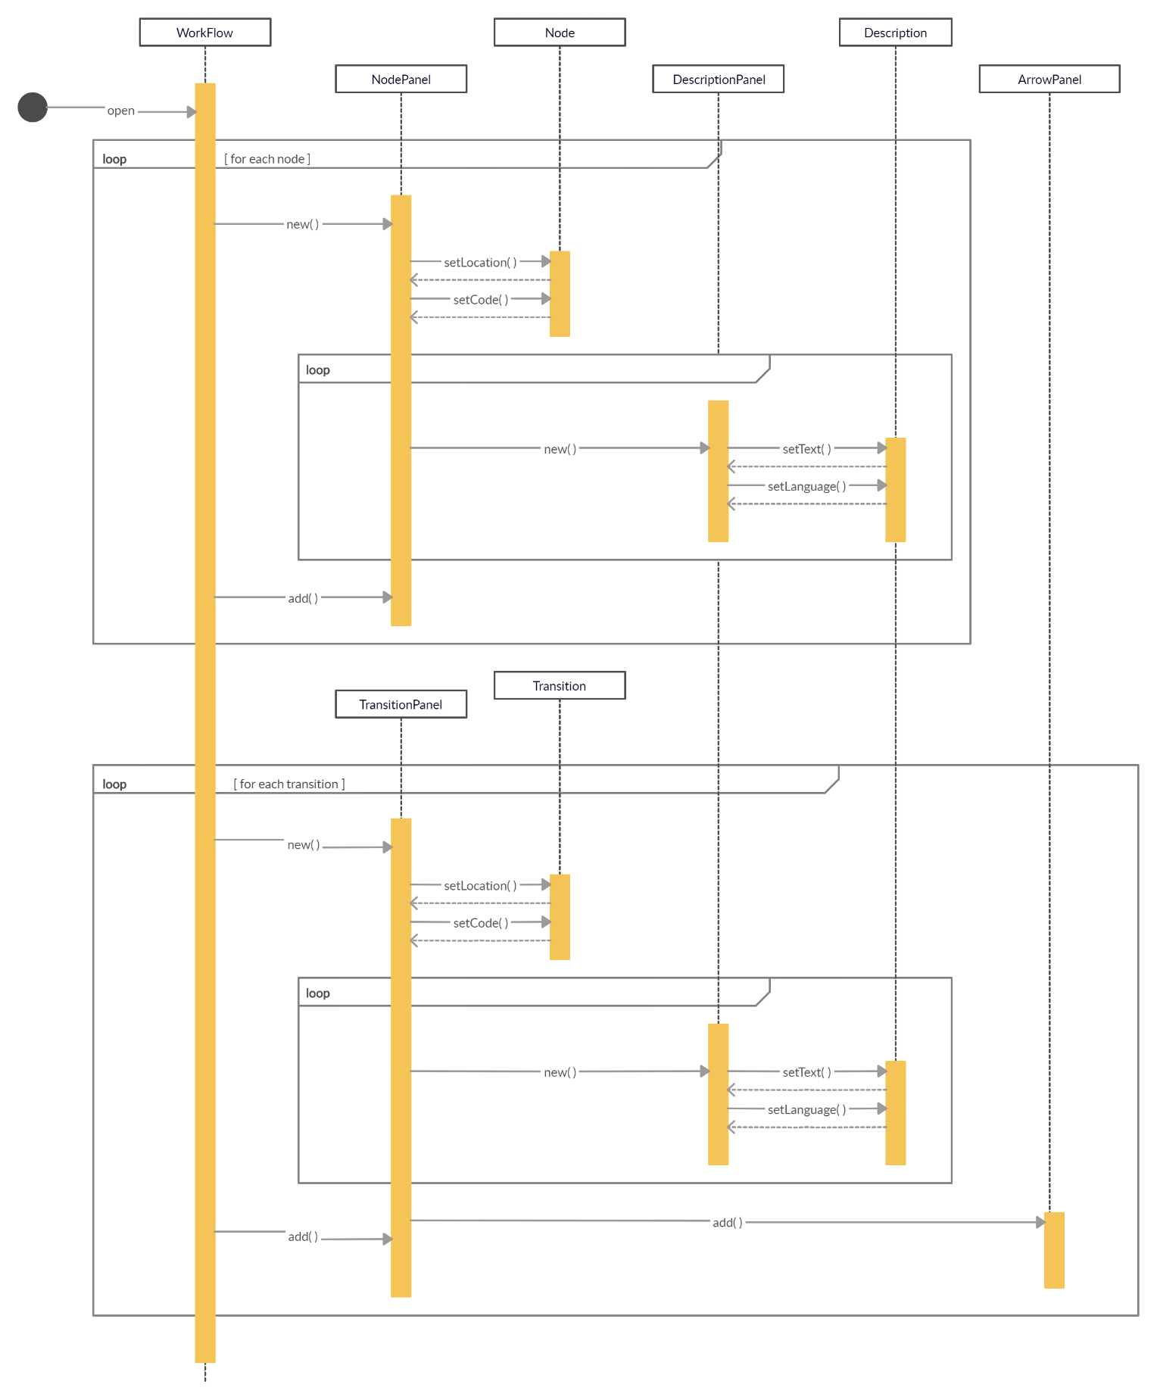

* 1. **Class diagram**

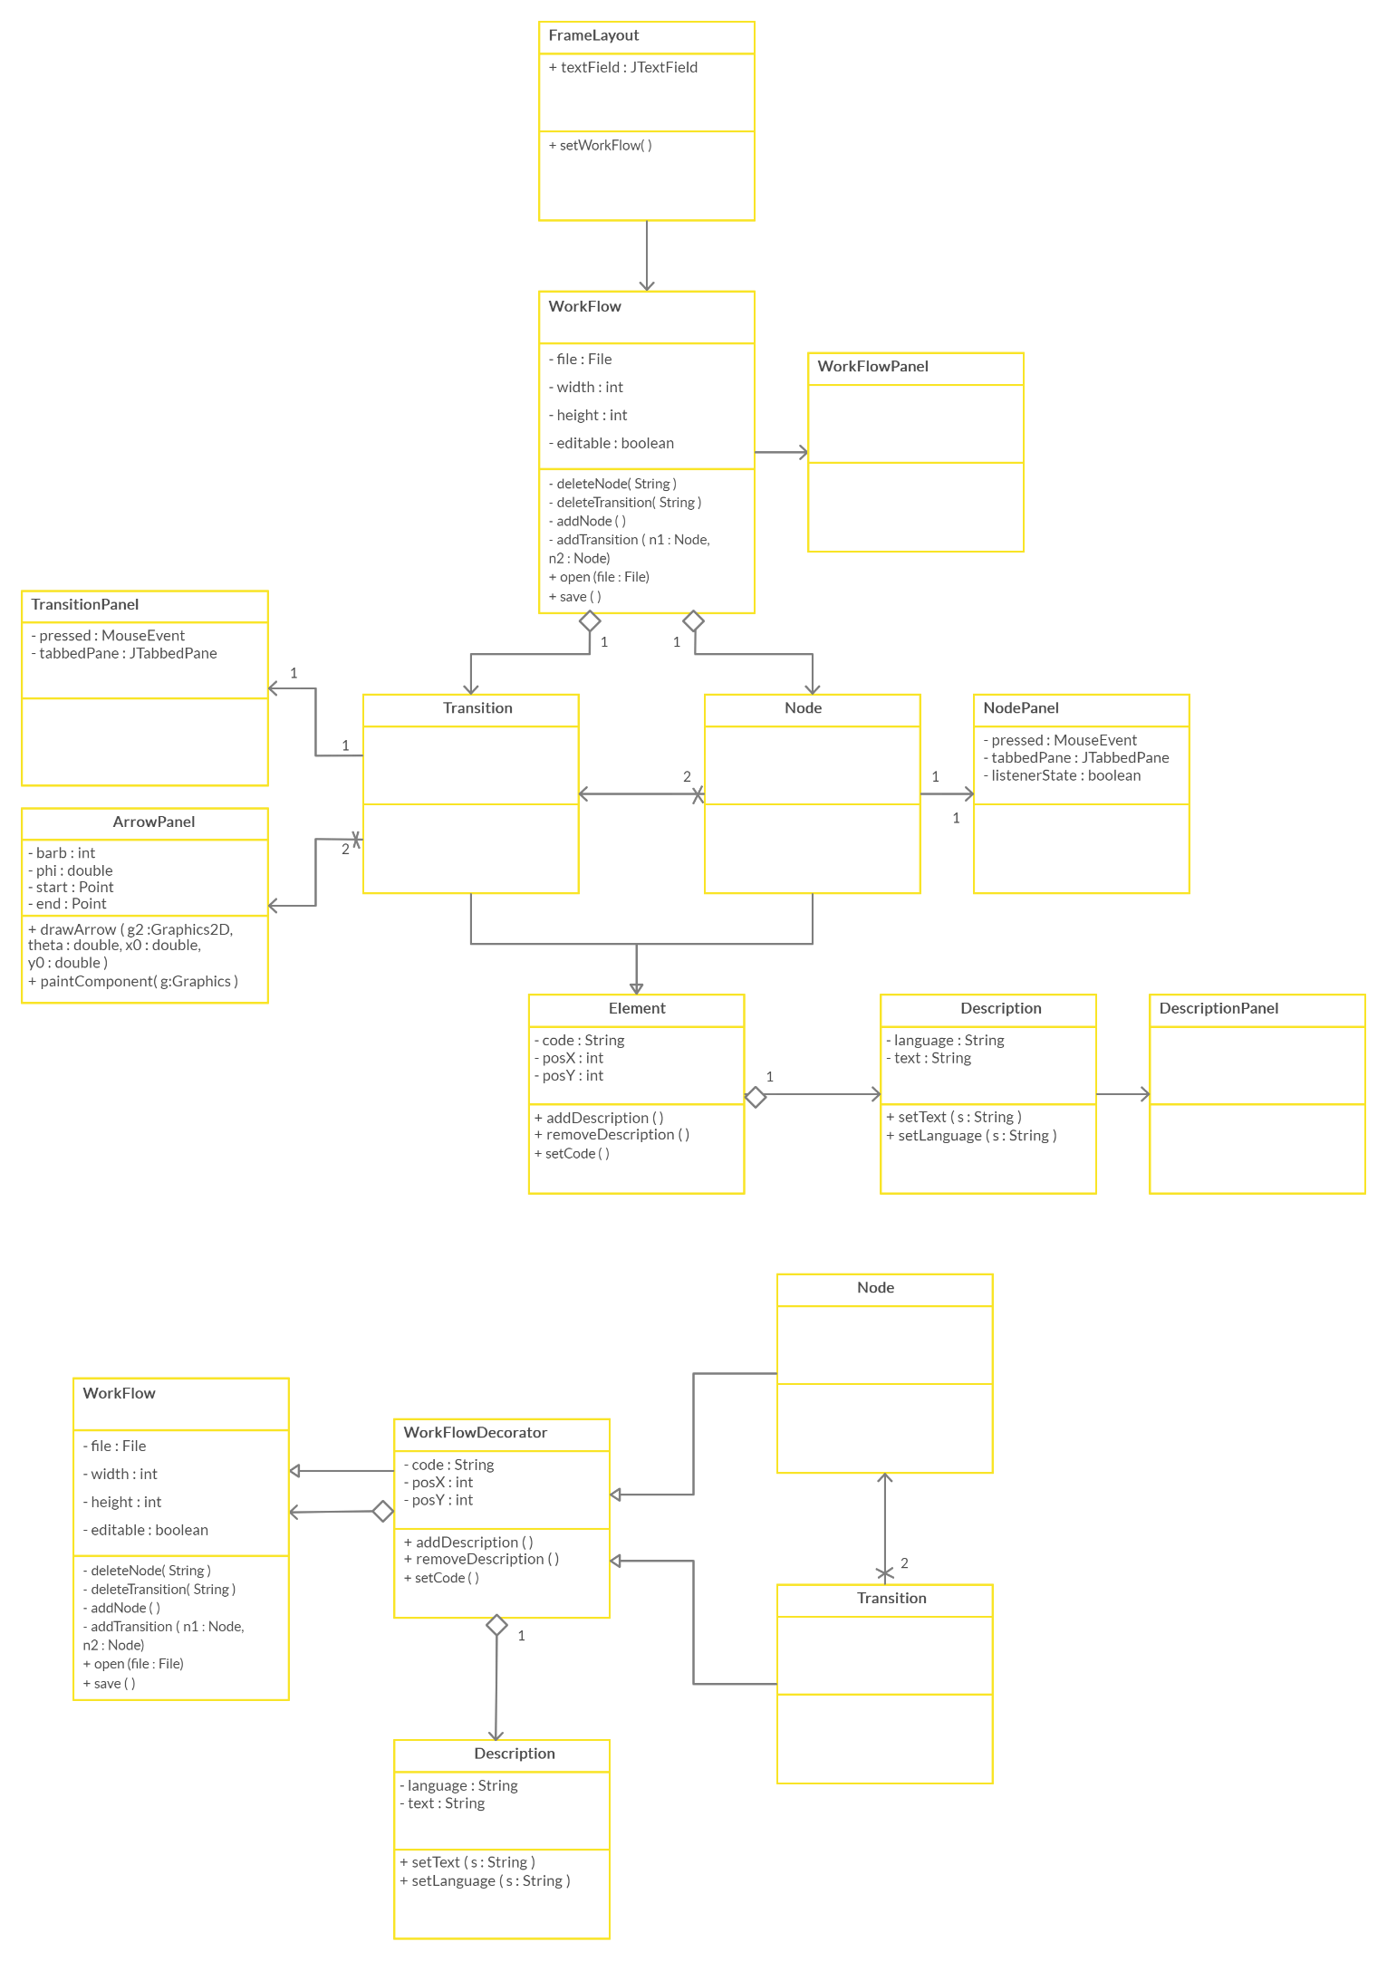

1. **Design pattern: decorator**

Il design pattern decorator consente di aggiungere nuove funzionalità ad oggetti già esistenti. È indicato per l’implementazione del WorkFlow Manager perché permette di vedere nodi e transizioni come decorazioni da aggiungere alla classe workflow.

Questo pattern si pone come valida alternativa all'uso dell'ereditarietà della classe “Element” utilizzata in precedenza. Con l'ereditarietà, infatti, l'aggiunta di funzionalità avviene staticamente secondo i legami definiti nella gerarchia di classi e non è possibile ottenere al run-time una combinazione arbitraria delle funzionalità, né la loro aggiunta/rimozione.



**Codice**

public class **Workflow** {

File file;

int width;

int height;

boolean editable;

//…

private void deleteNode(String s) {

…

}

private void deleteTransition(String s) {

…

}

private void addNode( ) {

…

}

private void addTransition(Node n1,

Node n2) {

…

}

}

public class **WorkflowDecorator** {

String code;

int posX;

int posY;

//…

public addDescription( ) {

…

}

public removeDescription( ) {

…

}

public setCode(String code) {

…

}

}

public class **Node** extends WorkflowDecorator {

Workflow workflow;

String code;

//…

public Node (Workflow workflow, String code) {

this.code = code;

this.workflow = workflow;

}

}

Public class **Transition** extends WorkflowDecorator {

Workflow workflow;

String code;

Node start;

Node end;

//…

public Transition (Workflow workflow, String code, String start, String end) {

this.code = code;

this.workflow = workflow;

this.start.code = start;

this.end.code = end;

}

}

public class **Description** extends WorkflowComponent {

String text;

String language;

public void setText(String s) {

…

}

public void setLanguage(String s) {

…

}

}